2.3.2 气体摩尔体积
(30分钟 100分)
班级 姓名 成绩

【课时目标】

基础  达标 | 了解气体体积的决定因素,了解气体摩尔体积的基本概念
素养  突破 | 通过学习气体摩尔体积培养推理与微观认知的能力

【课时必刷】
A级 基础训练题
1.(6分)在工业上于约850 ℃,用金属钠通过置换反应可以制备金属钾:Na(液体)+KCl(液体)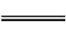NaCl(液体)+K↑。上述四种等物质的量的物质中,体积由微粒间的间隔大小决定的是 ( )
A.K B.NaCl
C.KCl D.Na
2.(6分)绝大多数的准分子激光器都用氖气作缓冲气体。现有下列几种因素:①环境温度 ②环境压强 ③气体微粒数 ④气体微粒大小 ⑤环境风力。对氖气的气体摩尔体积(V_{m})有显著影响的是 ( )
A.①②③ B.③④
C.③④⑤ D.①②
3.(6分)已知1 mol不同气体在不同条件下的体积如下表所示:
化学式 | 条件 | 1 mol气体体积/L
H₂ | 0 ℃,101 kPa | 22.4
O₂ | 0 ℃,101 kPa | 22.4
CO | 0 ℃,101 kPa | 22.4
H₂ | 0 ℃,202 kPa | 11.2
CO₂ | 0 ℃,202 kPa | 11.2
N₂ | 273 ℃,202 kPa | 22.4
NH₃ | 273 ℃,202 kPa | 22.4

下列说法不正确的是 ( )
A.1 mol任何气体,在标准状况下的体积都约为22.4 L
B.1 mol气体的体积为22.4 L,则一定是标准状况
C.1 mol不同的气体,在不同的条件下,体积可能相等
D.相同条件下,因气体分子之间的距离相等,故1 mol任何气体的体积几乎相等
4.(6分)现有标准状况下a g某双原子分子气体,含有N个原子,它的摩尔质量为b g·mol⁻¹。若阿伏加德罗常数的值用N_{A}表示,则该气体的体积为 ( )
A.$\frac{22.4N}{N_{A}}$ L B.$\frac{11.2N}{N_{A}}$ L
C.$\frac{22.4b}{a}$ L D.$\frac{11.2a}{b}$ L
5.(6分)设N_{A}为阿伏加德罗常数的值,下列有关气体的说法正确的是 ( )
A.标准状况下,11.2 L甲烷含氢原子数目为2N_{A}
B.常温常压下,28 g氮气的体积为22.4 L
C.标准状况下,11.2 L Cl₂溶于水生成Cl⁻的数目为0.5N_{A}
D.标准状况下,22.4 L H₂和22.4 L N₂混合后,气体分子数为N_{A}
6.(6分)下图表示某条件下H₂S气体的体积与质量的关系,
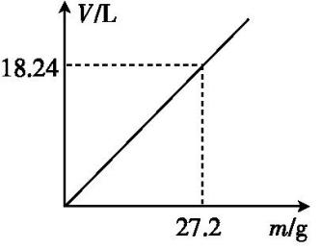
则该条件下的气体摩尔体积为 ( )
A.22.0 L·mol⁻¹
B.22.4 L·mol⁻¹
C.22.8 L·mol⁻¹
D.23.2 L·mol⁻¹
7.(12分)在标准状况下,有5.6 L氮气、33 g二氧化碳和0.5 mol甲烷。
(1)其中物质的量最大的是 (填化学式,下同),质量最小的是 。
(2)物质所含分子数目最多的是 ,所含原子数目最多的是 。
(3)物质所占体积最大的是 ,这三种气体的体积比为 。
B级 素养提升题
8.(6分)右图中两条曲线分别表示1 g C₃H₆、1 g M气体在相同体积的容器中压强和温度的关系图,根据图像判断M气体可能是 ( )
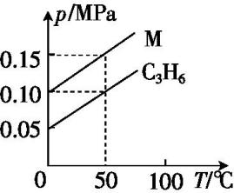
A.CO B.SO₂ C.C₃H₈ D.Cl₂
9.(6分)如图所示,①和②为两个体积相同的固定容器,图中“”和“”分别表示氢原子和氧原子,则下列说法正确的是 ( )
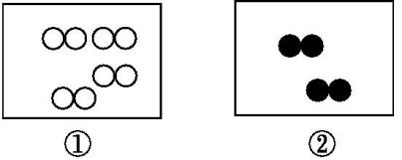
A.若①中的H₂为1 mol,则②中所含原子总数约为6.02×10²³
B.①和②中气体的质量之比为1∶16
C.等物质的量的H₂、O₂的体积一定相等
D.两容器的温度和压强均相同
10.(6分)NaClO₂是一种重要的杀菌消毒剂,也常用来漂白织物等,其一种生产工艺流程如下图:
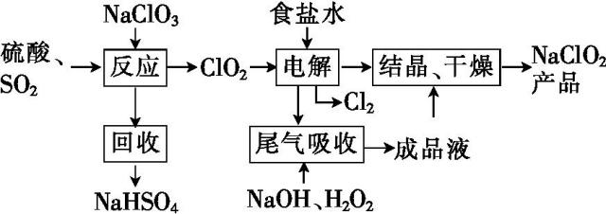
下列选项正确的是 ( )
A.NaClO₂中Cl的化合价为+4
B.反应步骤中,生成2 mol ClO₂,需要标准状况下SO₂的体积为11.2 L
C.电解过程发生的反应为2NaCl+2ClO₂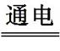2NaClO₂+Cl₂,生成标准状况下11.2 L Cl₂,转移1 mol电子
D.尾气吸收步骤中主要吸收ClO₂,其中H₂O₂作氧化剂
11.(12分)C、N、O、S、H都是中学化学中常见的元素。设N_{A}为阿伏加德罗常数的值,按要求完成下列填空:
(1)2 mol C₂H₆分子中含 mol碳原子、 个氢原子,标准状况下的体积为 。
(2)0.5 mol H₂S分子的质量为 ;标准状况下11.2 L SO₂的质量为 。
(3)等物质的量的NH₃和CH₄所含原子数之比为 ,等质量的NH₃和N₂的物质的量之比为 。
12.(10分)现有14.4 g CO和CO₂的混合气体,在标准状况下其体积为8.96 L。回答下列问题:
(1)混合气体中碳原子的物质的量为 。
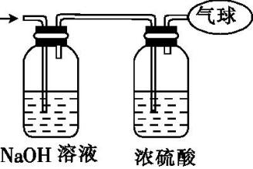
(2)将混合气体依次通过如图所示装置,最后收集在气球中(实验在标准状况下进行)。
①气球中收集到的气体的摩尔质量为 。
②气球中收集到的气体中,电子总数为 (用N_{A}表示阿伏加德罗常数的值)。
③气球的体积为 L。
C级 情境创新题
13.(12分)一密闭容器被无摩擦、可滑动的两隔板a、b分成甲、乙两室,标准状况下,在乙室中充入0.4 mol HCl,甲室中充入NH₃、H₂的混合气体,静止时隔板的位置如图所示。已知乙室中气体的质量比甲室多7.0 g。
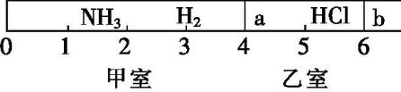
(1)甲室中气体的质量为 g。
(2)甲室中NH₃、H₂的物质的量之比为 。
(3)将隔板a去掉,当HCl与NH₃充分反应生成NH₄Cl固体后,隔板b将位于刻度“ ”(填数字,不考虑固体物质产生的压强)处。

参 考 答 案
1.A 解析:气体的体积由分子间的距离决定,K此时为蒸气,其体积由钾原子间的距离决定,A项正确。
2.D 解析:气体摩尔体积是1 mol气体所占的体积,即6.02×10²³个气体分子所占的体积,分子数一定时,气体体积由分子间距离决定。对于气体来说,温度和压强不同,气体分子之间的距离不同,而微粒本身大小远小于微粒间的距离,则微粒本身大小可忽略不计,所以影响气体摩尔体积的因素主要有温度和压强,故选D。
3.B 解析: 从表中的数据可以看出,1 mol任何气体在标准状况下,体积都约为22.4 L,A项正确;从表中的数据可以看出,非标准状况,1 mol气体的体积也可以是22.4 L,B项错误;从表中的数据可以看出,1 mol不同气体,在不同条件下,体积也可能相等,C项正确;相同条件下,1 mol任何气体的体积几乎相等,主要因为气体分子间的距离相等,D项正确。
4.B 解析:a g该气体的物质的量为$\frac{N}{2N_{A}}$ mol或者$\frac{a}{b}$ mol,则标准状况下该气体的体积为$\frac{11.2N}{N_{A}}$ L或者$\frac{22.4a}{b}$ L,故答案为B。
5.A 解析:标准状况下,11.2 L甲烷的物质的量为0.5 mol,每个甲烷分子都含有4个氢原子,所以11.2 L甲烷含有的氢原子数目为2N_{A},A项正确;28 g氮气的物质的量为$\frac{28g}{28g·mol^{\text{-1}}}$=1 mol,标准状况下体积为22.4 L,常温常压不是标准状况,B项错误;标准状况下,11.2 L Cl₂的物质的量n=$\frac{V}{V_{m}}$=$\frac{11.2L}{22.4L·mol^{\text{-1}}}$=0.5 mol,氯气溶于水后部分与水反应,故0.5 mol氯气溶于水生成氯离子的数目小于0.5N_{A},C项错误;标准状况下,22.4 L H₂和22.4 L N₂混合后,气体分子数为2N_{A},D项错误。
6.C 解析:27.2 g H₂S的物质的量为0.8 mol,则0.8 mol×V_{m}=18.24 L,解得V_{m}=22.8 L·mol⁻¹,C项正确。
7.(1)CO₂;N₂
(2)CO₂;CH₄
(3)CO₂;V(N₂)∶V(CO₂)∶V(CH₄)=1∶3∶2
8.A 解析:同温同体积时,气体的物质的量之比和压强之比相等。由图像可知在温度为50 ℃时,C₃H₆和M气体的压强之比为0.60∶0.15,则物质的量之比为0.10∶0.15。设M气体的相对分子质量为x,则$\frac{1}{42}$∶$\frac{1}{x}$=0.10∶0.15,解得x=28,只有CO符合, A项正确。
9.A 解析:若①中H₂的物质的量为1 mol,则②中所含氧气的物质的量为0.5 mol,1个O₂分子中含有2个氧原子,则②中所含原子总数约为6.02×10²³,A项正确;设①中H₂的物质的量为1 mol,则②中氧气的物质的量为0.5 mol,①和②中气体的质量之比为(1×2)∶(0.5×32)=1∶8,B项错误;在同温同压下,等物质的量的H₂、O₂的体积相等,两容器的体积相同,但容器中分子个数不同,所以两容器的温度和压强不可能均相同,C、D两项均错误。
10.C 解析:NaClO₂中Cl的化合价为+3,A项错误;反应步骤中发生的反应为2NaClO₃+SO₂+H₂SO₄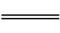2ClO₂+2NaHSO₄,生成2 mol ClO₂,需要标准状况下SO₂的体积为22.4 L,B项错误;电解过程发生的反应为2NaCl+2ClO₂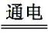2NaClO₂+Cl₂,生成1 mol Cl₂转移2 mol电子,生成标准状况下11.2 L Cl₂,转移1 mol电子,C项正确;尾气吸收过程中的氧化剂为ClO₂,还原剂为H₂O₂,D项错误。
11.(1)4;12N_{A}(或7.224×10²⁴);44.8 L
(2)17 g;32 g
(3)4∶5;28∶17
12.(1)0.4 mol
(2)①28 g·mol⁻¹
②2.8N_{A}
③4.48
13.(1)7.6
(2)1∶1
(3)2
解析:甲室中气体的物质的量为n(NH₃)+n(H₂)=2n(HCl)=0.8 mol。
(1)甲室中气体的质量m=36.5 g·mol⁻¹×0.4 mol-7.0 g=7.6 g。
(2)设甲室中含有x mol NH₃,y mol H₂。
$\left\{\begin{matrix}x+y=0.8, \\ 17x+2y=7.6\end{matrix}\right.$⇒$\left\{\begin{matrix}x=0.4 \\ y=0.4\end{matrix}\right.$⇒x∶y=1∶1。
(3)隔板a去掉后,0.4 mol NH₃和0.4 mol HCl恰好完全反应生成NH₄Cl固体,此时容器中的气体只有0.4 mol H₂。活动隔板b所处位置即气体体积数,气体体积之比等于物质的量之比,即$\frac{V_{1}}{V_{2}}$=$\frac{n_{1}}{n_{2}}$=$\frac{0.4mol}{1.2mol}$=$\frac{V}{6}$,解得V=2。

